Отчёт по лабораторной работе №11
Настройка безопасного удалённого доступа по протоколу SSH
Владимир Базлов
Содержание

1 Цель работы
Приобретение практических навыков по настройке удалённого доступа к серверу с помощью SSH.

2 Выполнение

2.1 Запрет удалённого доступа по SSH для пользователя root
- На сервере был установлен пароль пользователя root.
- Во втором терминале был запущен мониторинг системных событий.
- С клиента выполнена попытка подключения по SSH под пользователем root.
Аутентификация завершается неудачей, несмотря на ввод пароля.
Сервер фиксирует ошибки проверки пароля, соединение отклонено.
- 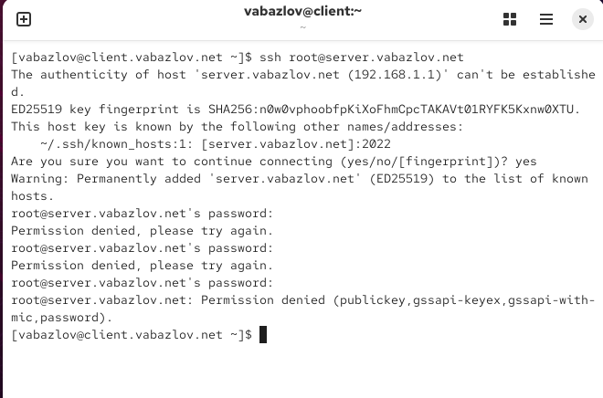
- Рис. 1: Неуспешная попытка входа под root
- На сервере журнал фиксирует сообщения о неудачных попытках входа.
- 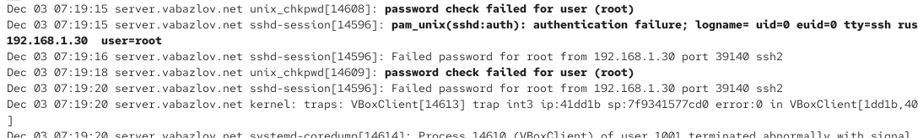
- Рис. 2: Журнал: ошибки аутентификации root
- В файл /etc/ssh/sshd_config внесено изменение:
PermitRootLogin no — удалённый вход root запрещён.
- 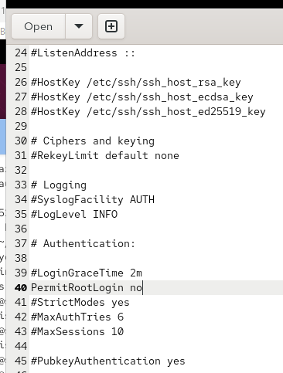
- Рис. 3: Установка PermitRootLogin no
- Служба sshd была перезапущена.
- Повторная попытка подключения под root:
сервер сразу отклоняет соединение — root входить больше не может.
- 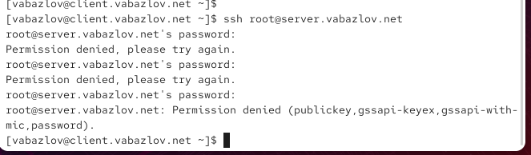
- Рис. 4: Отклонение входа root после запрета

2.2 Ограничение списка пользователей для удалённого доступа по SSH
- С клиента выполнена успешная попытка подключения под пользователем vabazlov.
- 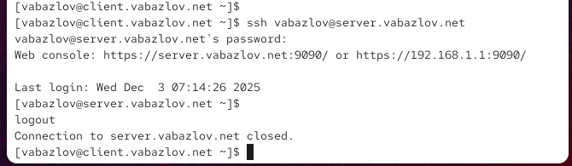
- Рис. 5: Успешный вход пользователя vabazlov
- В файл конфигурации SSH добавлена строка:
AllowUsers vagrant
Теперь доступ разрешён только пользователю vagrant.
- 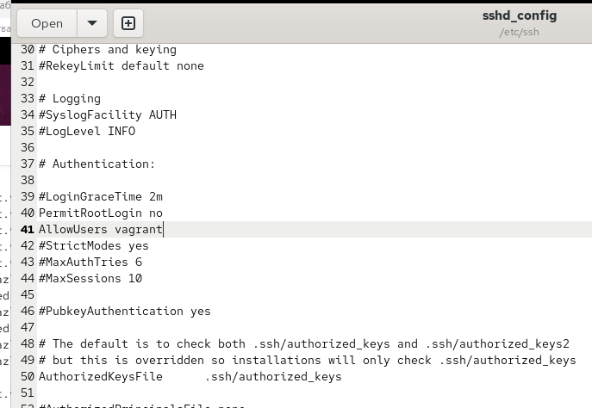
- Рис. 6: Добавление AllowUsers vagrant
- sshd был перезапущен.
- Повторная попытка входа под пользователем vabazlov завершилась отказом — пользователь не включён в AllowUsers.
- 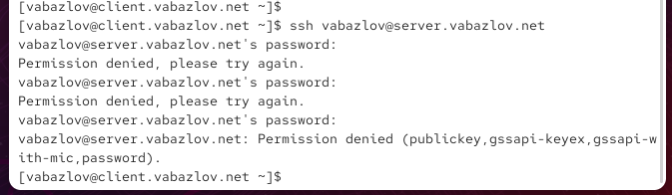
- Рис. 7: Отклонение доступа для пользователя vabazlov
- Конфигурация обновлена:
AllowUsers vagrant vabazlov
Это разрешает доступ обоим пользователям.
- 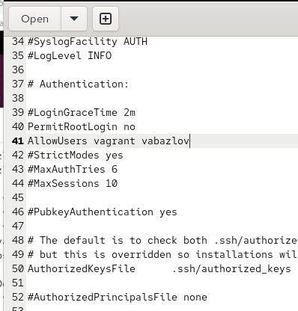
- Рис. 8: Расширенный AllowUsers vagrant vabazlov
- После перезапуска sshd пользователь vabazlov снова успешно подключается к серверу.
- 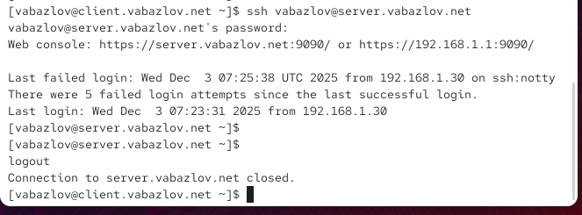
- Рис. 9: Успешное подключение после добавления в AllowUsers

2.3 Настройка дополнительных портов для удалённого доступа по SSH
- В конфигурации SSH на сервере под строкой Port были добавлены две строки:
Port 22
Port 2022
Это позволяет sshd работать сразу на двух портах — стандартном и резервном.
- После сохранения конфигурации sshd был перезапущен.
- При просмотре расширенного статуса sshd система сообщает об ошибке:
процесс не смог привязаться к порту 2022.
В сообщениях указывается Permission denied — SELinux запрещает использование нового порта.
- 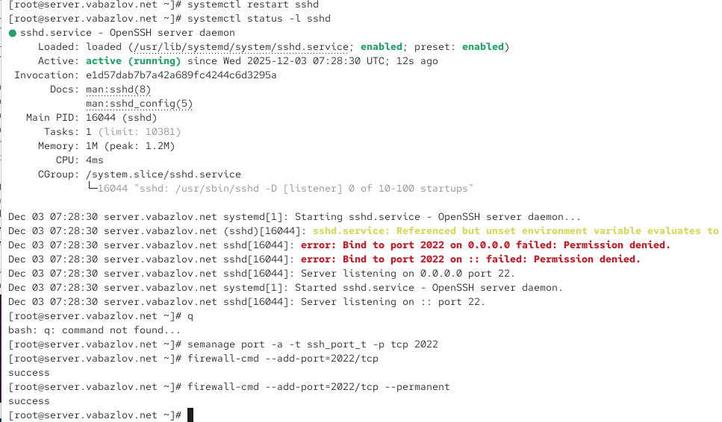
- Рис. 10: Ошибка привязки к порту 2022
- Таким образом, демон не может начать прослушивание порта 2022 из-за некорректной SELinux-метки.
- На сервере была исправлена SELinux-метка порта 2022, назначив ему тип ssh_port_t.
Теперь SELinux разрешает sshd работать с этим портом.
- В брандмауэр были добавлены правила, позволяющие входящие соединения на порт 2022 (временно и постоянно).
- После повторного запуска sshd в расширенном статусе видно, что sshd успешно слушает оба порта — 22 и 2022.
- 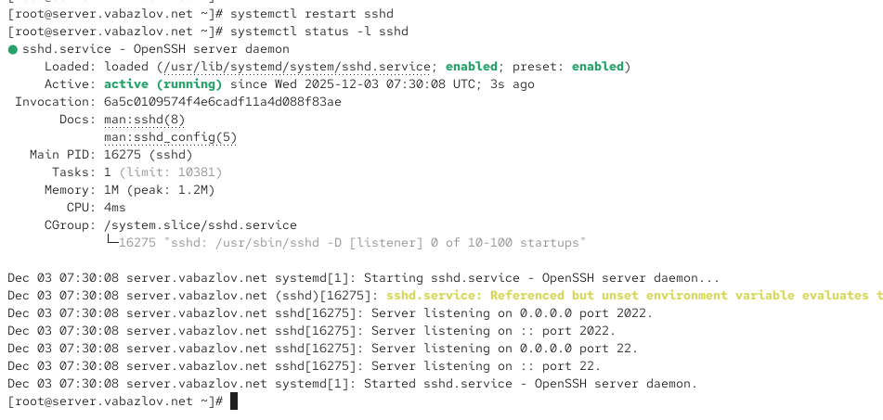
- Рис. 11: Успешный запуск sshd на двух портах
- С клиента выполнено подключение к серверу под пользователем vabazlov на стандартном порту.
Открывается оболочка пользователя, после чего выполнен переход в root через sudo -i.
Далее выполнен выход из сеанса.
- Повторное подключение выполнено на порт 2022 с использованием параметра -p2022.
Подключение успешно: теперь SSH доступен через оба порта.
- 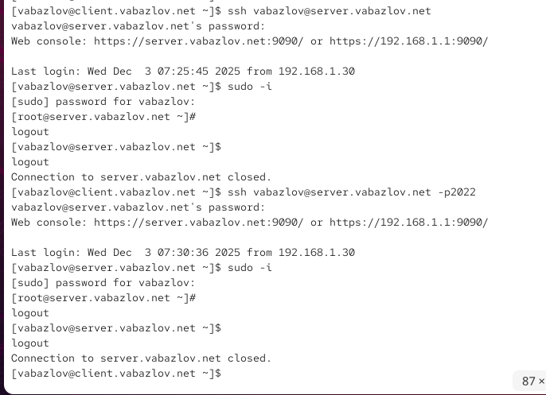
- Рис. 12: Успешный вход через порт 2022

2.4 Настройка удалённого доступа по SSH по ключу
- На сервере в файле /etc/ssh/sshd_config был включён параметр:
PubkeyAuthentication yes
Это разрешает аутентификацию по SSH-ключам.
- 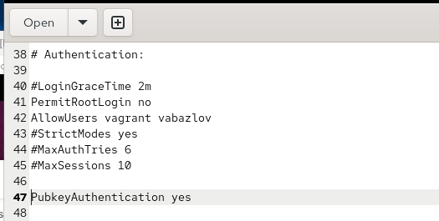
- Рис. 13: Включение PubkeyAuthentication
- Служба sshd была перезапущена для применения параметров.
- На клиенте под пользователем vabazlov была создана пара SSH-ключей командой ssh-keygen.
Кодовая фраза не задавалась, использованы значения по умолчанию.
- Закрытый ключ сохранён в ~/.ssh/id_rsa, открытый — в ~/.ssh/id_rsa.pub.
- Открытый ключ был скопирован на сервер командой ssh-copy-id.
После ввода пароля ключ успешно добавлен в ~/.ssh/authorized_keys пользователя на сервере.
- 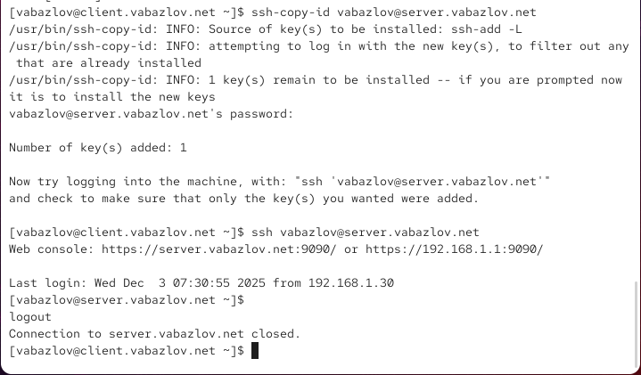
- Рис. 14: Копирование SSH-ключа на сервер
- Повторная попытка подключения по SSH прошла успешно — теперь вход осуществляется без пароля.
Это подтверждает корректную настройку аутентификации по ключу.

2.5 Организация туннелей SSH, перенаправление TCP-портов
- На клиенте был выполнен просмотр работающих служб, использующих TCP.
Активных пользовательских процессов не обнаружено.
- Был создан SSH-туннель: порт 8080 на клиенте перенаправлен на порт 80 сервера.
Это создаёт локальную точку доступа к веб-серверу на клиентской машине.
- Повторный вывод списка TCP-подключений показывает новый процесс ssh с состоянием LISTEN,
что означает успешное создание туннеля.
- 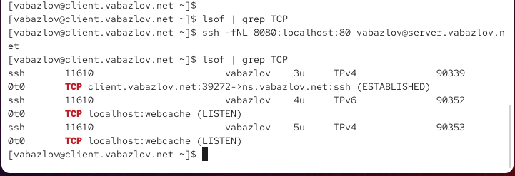
- Рис. 15: Отображение TCP-соединений с созданным туннелем
- В выводе видно:
  - ssh слушает порт localhost:webcache (8080),
  - установлен SSH-канал на сервер.
- Это подтверждает корректную работу перенаправления порта.
- В браузере на клиенте при обращении к адресу localhost:8080 отображается страница веб-сервера,
размещённого на удалённой машине.
- 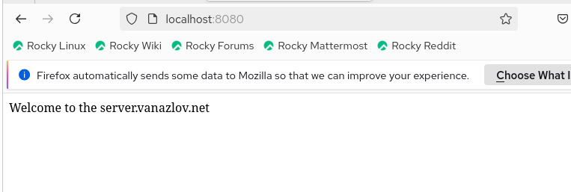
- Рис. 16: Отображение веб-страницы через SSH-туннель

2.6 Запуск консольных приложений через SSH
- Был выполнен вход на сервер с клиента с выполнением команд напрямую через SSH.
- Просмотр имени узла сервера подтверждает удалённое выполнение команды:
- 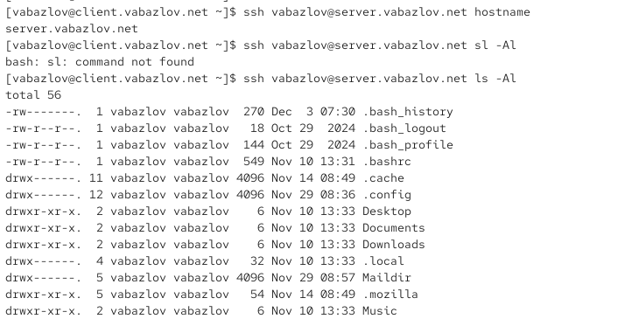
- Рис. 17: Удалённый вывод hostname
- Просмотр удалённых файлов также выполняется корректно — вывод отображает содержимое домашнего каталога пользователя:
- Просмотр почты на сервере через SSH показал содержимое Maildir и список писем:
- 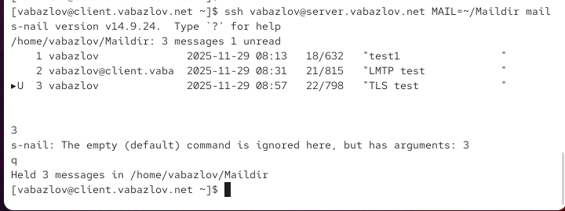
- Рис. 18: Просмотр почты на сервере через SSH

2.7 Запуск графических приложений через SSH (X11 Forwarding)
- На сервере в конфигурации SSH включён параметр X11Forwarding yes.
- 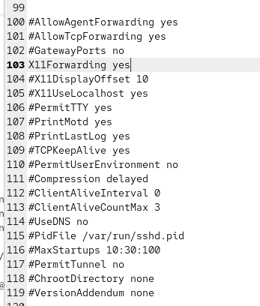
- Рис. 19: Включение X11Forwarding в конфигурации SSH
- После перезапуска sshd была произведена попытка запустить удалённое графическое приложение Firefox.
- Запуск завершился ошибкой: клиент сообщает об отсутствии переменной окружения DISPLAY.
Это означает, что локальное окружение не поддерживает X11-графику (обычно в минимальных Linux-сборках X-сервер отсутствует).
- 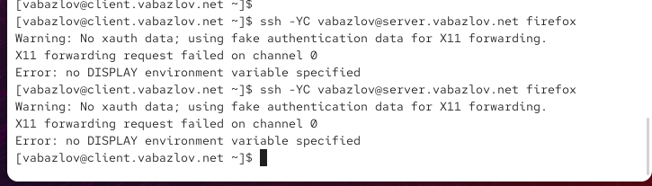
- Рис. 20: Ошибка запуска графического приложения по SSH

2.8 Внесение изменений в настройки внутреннего окружения виртуальной машины
- На виртуальной машине server создан каталог для хранения пользовательских настроек SSH,
после чего в него скопирован файл конфигурации sshd_config.
- 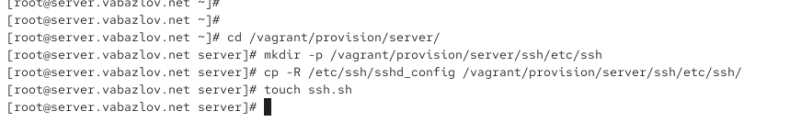
- Рис. 21: Создание каталога и копирование sshd_config
- В каталоге /vagrant/provision/server создан исполняемый файл ssh.sh.
- 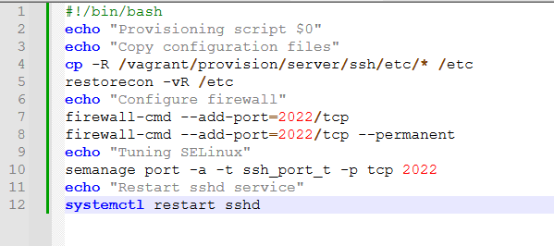
- Рис. 22: Создание provisioning-скрипта ssh.sh

3 Контрольные вопросы
- Вы хотите запретить удалённый доступ по SSH пользователю root и разрешить доступ пользователю alice. Как это сделать?
В конфигурационном файле SSH /etc/ssh/sshd_config необходимо:
  - запретить вход root, указав: PermitRootLogin no,
  - разрешить вход только пользователю alice, установив: AllowUsers alice.
После изменения файла требуется перезапустить службу sshd.
- Как настроить удалённый доступ по SSH через несколько портов? Для чего это может потребоваться?
В файле /etc/ssh/sshd_config добавляют несколько строк Port, например:
Port 22 и Port 2022.
Это позволяет подключаться через разные порты.
Такая настройка полезна при изменении конфигурации или тестировании нового порта, сохраняя основной порт доступным как резервный.
- Какие параметры используются для создания туннеля SSH, когда команда ssh устанавливает фоновое соединение и не ожидает какой-либо конкретной команды?
Используются параметры:
  - -f — переводит ssh в фоновый режим после установления соединения,
  - -N — не выполняет удалённые команды,
  - -L — создаёт локальный туннель для переадресации порта.
- Как настроить локальную переадресацию с локального порта 5555 на порт 80 сервера server2.example.com?
Для этого выполняют команду SSH с параметром локального туннеля:
ssh -fNL 5555:server2.example.com:80 user@server2.example.com
Теперь обращение к localhost:5555 передаётся на порт 80 удалённого сервера.
- Как настроить SELinux, чтобы позволить SSH связываться с портом 2022?
Необходимо назначить порту 2022 SELinux-метку типа ssh_port_t:
semanage port -a -t ssh_port_t -p tcp 2022.
Это разрешает sshd работать с данным портом.
- Как настроить межсетевой экран на сервере, чтобы разрешить входящие подключения по SSH через порт 2022?
Требуется добавить соответствующее правило в firewall:
  - временно: firewall-cmd --add-port=2022/tcp,
  - постоянно: firewall-cmd --add-port=2022/tcp --permanent.
Затем необходимо выполнить firewall-cmd --reload или перезапустить службу, чтобы изменения вступили в силу.

4 Заключение
В ходе выполнения работы были последовательно изучены и применены механизмы администрирования удалённого доступа по SSH. Настройка сервисов включала ограничение доступа для отдельных пользователей, добавление вспомогательных портов, корректировку правил SELinux и конфигурации межсетевого экрана. Дополнительно были освоены приёмы создания SSH-туннелей, перенаправления портов и запуска как консольных, так и графических приложений на удалённом сервере.
Полученные навыки позволили глубже понять принципы организации защищённого удалённого взаимодействия, а также сформировать универсальный подход к управлению SSH-сервисом в различных сценариях эксплуатации. Эти результаты создают основу для дальнейшей автоматизации и усложнения конфигураций, что будет востребовано в последующих лабораторных работах.

